Afweer - hoe werkt ons immuunsysteem?
Ons immuunsysteem zorgt ervoor dat we gezond blijven.
Ziekteverwekkers
●Virussen: vb. Griep ●Bacteriën vb. tetanus ●Eencelligen vb. trypanosama ●Schimmels vb. zwemmerseczeem

- Barrières. – Zorgen dat ziekteverwekkers niet binnendringen.
●Huid -opperhuid –huidflora (goede bacteriën die horen daar te zitten, die nemen plek in waardoor ziekteverwekkers niet binnen kunnen komen; ziekteverwekkers worden weggeconcurreerd. Als je je vaak wast met zeep heb je dus minder huidflora en meer kans op ziekteverwekkers. –vetzuren (vetzuren op je huid zorgen ervoor dat bacteriën doodgaan)
●Slijmvliezen (zitten op allerlei plekken zoals darmen, neus en geslachtsorganen) Functie: Ziekteverwekkers buiten de deur houden door slijm te produceren) –slijm (een kleverige laag waarin ziekteverwekkers blijven plakken en bevat ook bacteriedodende stoffen zoals lysozymen; die maken celwanden van ziekteverwekkers kapot.) –trilhaarcellen (mini haartjes zorgen met een soort crowdsurf beweging dat het slijm met ziekteverwekkers wordt afgevoerd.)
●Afscheiding de derde barrière. Bestaat ook in vocht; transpiratie, in zweet zitten stoffen die bacteriën doden namelijk: antimicrobiële stoffen + lysozymen, -maagzuur (door de lage Ph gaan bacterïen /ziekteverwekkers kapot.)
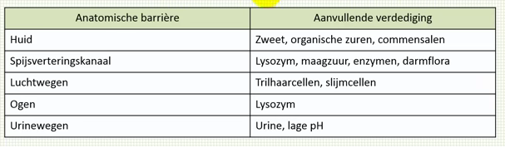
Een uitgebreid schema van barrières Toelichting: commensalen =huidflora

2. Als de bacteriën langs de barrières zijn gekomen: aspecifieke afweer.
●Algemene / aspecifieke afweer=
Snelle reactie
Afweer tegen alles optreedt wat maar lichaamsvreemd is; het is niet specifiek op 1 ding gericht. De afweer kijkt van: ‘Ben jij iets wat bij dit lichaam hoort, zo niet, ga je doodt.’
De cellen die bijdragen aan die aspecifieke afweer:
●Fagocyten (o.a. macrofagen en granulocyten). Fagocyt is een grote familie van beweeglijke cellen en een lid van die familie is macrofaag maar vaak worden deze begrippen door elkaar gehaald. Die macrofagen patrouilleren door je hele lijf en gaan op zoek naar alles wat lichaamsvreemd is; als die iets tegenkomt gaat die het oppervlak ervan aftasten en checken of er antigenen opzitten, Macrofagen verlaten de haarvaten pp plaatsen met veel cytokinen. Daar zijn vaak bacteriën te vinden. Macrofagen nemen bacteriën op in een verteringsblaasje (fagocytose) Helaas offert de macrofaag soms hierbij zichzelf op. Die macrofaag kan van alles pakken; ook dingen die geen antigenen hebben bijv. een glassplinter (een glassplinter zweert er dan uit met pus; die pus zijn afgestorven witte bloedcellen die geprobeerd hebben die glassplinter op te eten.)
●Natural killer cellen = bloedcellen die lichaamsvreemde cellen uitschakelen. Vb. het begin van een tumor wordt geregistreerd door ons lichaam en die kankercellen kunnen kapot worden gemaakt door natural killer cellen. Natural killer cellen lijken qua werking erg op de cytotoxische T-lymfocyt; kort gezegd de T-lymfocyt. Alleen behoort die tot de specifieke afweer en de naturalkillercellen tot de aspecifieke.
Macrofagen zijn erg belangrijk voor het wakker schudden van jouw immuunsysteem. Stel je voor: Je hebt een ziekteverwekker binnengekregen die alle barrières heeft doorbroken en wordt opgegeten door een macrofaag. Dan zijn er macrofagen, die de antigenen (die op het oppervlak zaten van die ziekteverwekker), verplaatsen naar hun eigen oppervlak d.m.v. MHC eiwitten. Dat zijn een soort dienbladen met daarop antigenen (van dat virus) dat nu dus aan het oppervlak van de macrofaag zit op het MHC eiwit. Hieronder een plaatje ter verduidelijking
3) SPECIFIEKE AFWEER
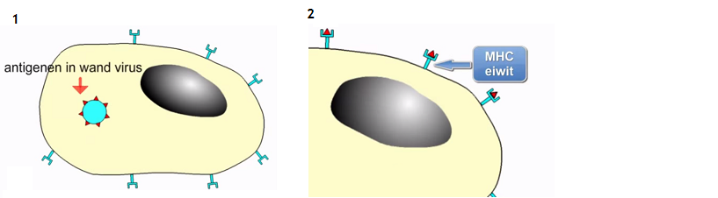

Door die MHC cel kan de antigeen presenterende macrofaag laten zien aan andere cellen van ‘hey kun jij wat met de ziekteverwekker die dit antigeen aan z’n oppervlak heeft?’ Die antigeen presenteerde macrofaag gaat op zoek naar het volgende deel van je immuunsysteem namelijk het specifieke deel. De macrofaag produceert een hormoonachtige stof interleukine 1 (een soort cytokine). Deze stof activeert de T-helper cellen en dan krijgen we te maken met de T-helper cellen (De t-helper cel = de manager van je immuun stelsel.) de T-helper cellen zoeken de macrofaag op. T-helpercellen met de juiste T-celreceptor koppelen aan het antigeen. Veel T-helpercellen die in rust verkeren in je lichaam; geheugencellen, kunnen er niks mee maar uiteindelijk vindt de macrofaag de T-helpercel die precies wat kan met dat antigeen. De T-helpercel gaat een cytokine (interleukine 2) activeren en activeert daarmee de vorming van zogenaamde B-lymfocyten + cytotoxische T-lymfocyten (Tc-lymfocyten). De koppeling van de T-helpercel aan de macrofaag heeft tot gevolg dat de T-helpercel zich razendsnel gaat delen(Een deel van de T-helpercellen wordt geheugencel.) Hij gaat zich dus delen tot een heel legertje en daarna gaat ie jou immuun stelsel aan het werkzetten en gaat dus de specifieke Tc-lymfocyten wakker schudden. Die Tc-lymfocyten gaan zich delen en vervolgens ontstaan er actieve T-lymfocyten die al besmette lichaamscellen kapotmaken. (want als een lichaamscel besmet is van virus gaan ze nog steeds delen, heel dom eigenlijk) Tc-Lymfocyt schakelt dus jou besmette lichaamscellen uit. Een ander deel van de T-lymfocyten wordt na het delen geheugencel. (=cellen die ervoor zorgen, dat na een tweede infectie met eenzelfde ziekteverwekker, de productie van antistoffen veel sneller op gang komt (=immuniteit).
Wat doe je dan met die virussen en ziekteverwekkers die nog niet in een gastheercel zitten? Die gewoon los rondzweven? Daar zijn de B-lymfocyten voor. B lymfocyt is geactiveerd door contact met ziekteverwekker en wordt gestimuleerd door T-helpercel gaat zich razendsnel delen, enerzijds ontstaat er een legertje plasmacellen/actieve B-lymfocyten die antistoffen produceert en de ziekteverwekker dus onschadelijk maken d.m.v. antistoffen en anderzijds ontstaat er een groep B-lymfocyten geheugencellen.
Maar de B-lymfocyt werkt anders, die maakt antistoffen. Die antistoffen plakken uiteindelijk aan de ziekteverwekker waardoor de ziekteverwekker niet meer schadelijk is. Wat er nog bij komt: is dat een ziekteverwekker die helemaal bedekt is met antistoffen extra lekker is voor een macrofaag.
Als je nou een 2de keer in aanraking komt met dezelfde ziekteverwekker, dan kan je die eerste paar stappen gewoon skippen door de geheugencellen. Razendsnel worden die cellen wakker geschud je bent supersnel beter dus immuun voor diezelfde ziekteverwekker.
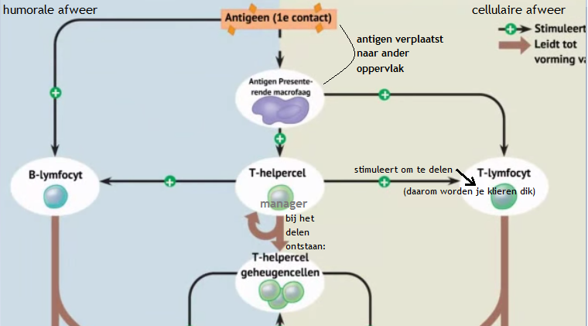
Je kan niet immuun worden door de griep. De griep verandert elk jaar een beetje. (je kunt wel gedeeltelijk immuniteit opbouwen. De tweede x griep in een korte tijd is vaak minder heftig.) Bij ziektes die hetzelfde blijven (vb. pokken, mazelen) kun je gehele immuniteit opbouwen na je 1e contact met de ziekteverwekker.

Geheel schema specifieke afweer

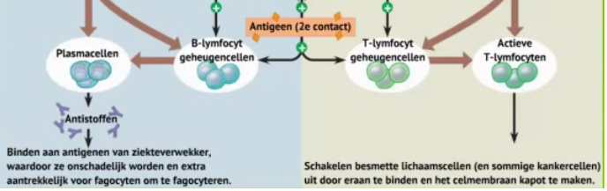
.

Er is nog één afwerings-proces naast de specifieke en aspecifieke; de ontstekingsreactie
Ontstekingsreactie is een gunstig teken want het betekent dat je lichaam de ziekte eigenlijk al aan het bestrijden is, maar er zitten een paar aspecten aan:
- Lichte koorts (dat helpt je om beter te worden, de lichte warmte-verhoging bevordert deling van witte bloedcellen en remt deling + verspreiding van ziekteverwekkers.
- Organen die ontstoken zijn raken sterk doorbloed; veel witte bloedcellen, sneller probleem fiksen.
- Weefselzwelling

Het afweerstelsel/immuunstelsel komt overal in je lichaam terug.

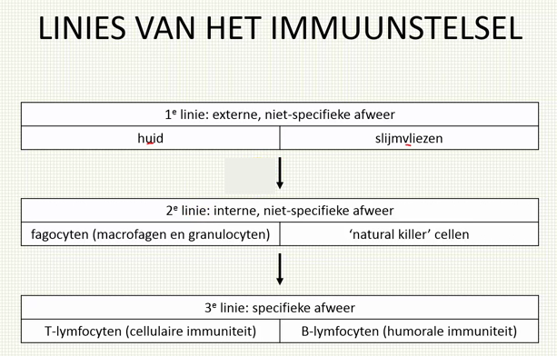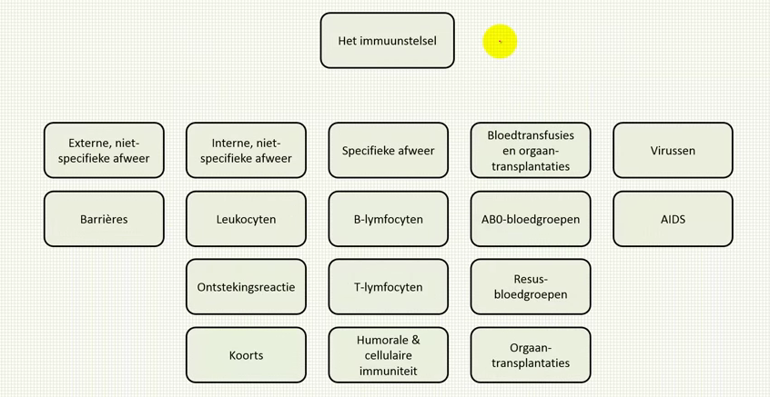
Ontstekingsreactie.
Als granulocyten een ziekteverwekker ontdekken, scheiden ze cytokinen af cytokinen markeren infectie plek en hebben een ontspannende werking op de spiercellen rond de slagadertjes. bloedvat ontspant meer bloed meer doorlaatbaarheid (zodat fagocyten makkelijker bij de infectie komen) infectieplek wordt rood en voelt warm aan (ontstekingsreactie), er stroomt bloed richting hersenen en hersenen verhoogt temperatuur koorts.
Koorts is belangrijk want de hogere temperatuur stimuleert afweer:
●Remming groei bacteriën
●Stimuleert fagocytose
●Versnelt herstel weefsel
https://www.youtube.com/watch?v=zBOo6-7ccQg - AFWEER FILMPJE

